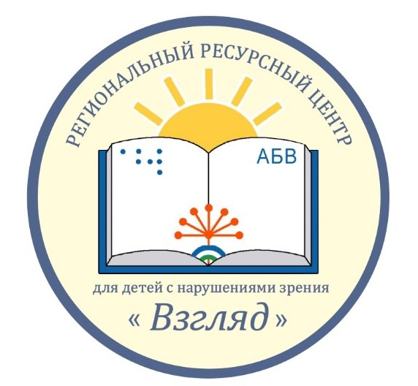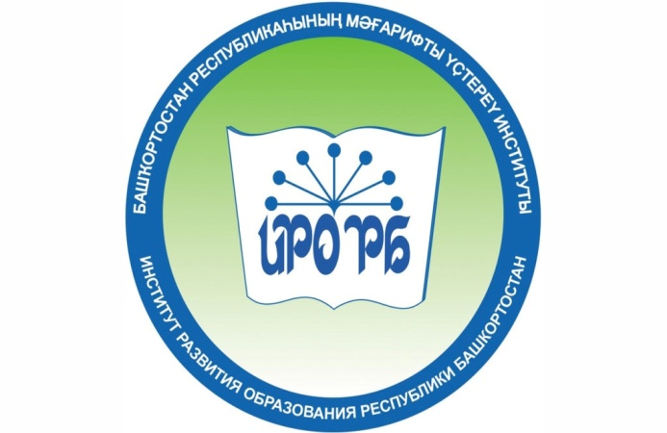
Наша цель: ресурсная поддержка по организации сопровождения детей с нарушениями зрения, обучающихся в общеобразовательных организациях Республики Башкортостан
Задачи и основные направления деятельности:
- организационная
- методическая
- диагностическая
- просветительская
- консультационная
- экспертная
- информационная


Наши контакты:
г. Уфа, ул. Степана Злобина, д. 1
тел. 8(347) 216 16 83

email: tiflorb@mail.ru

Наш сайт:
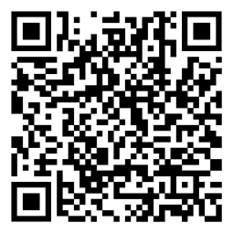
Наша страница в ВК

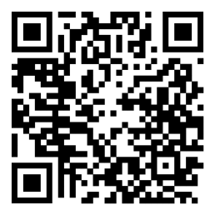

Региональный ресурсный центр коррекции, консультации, обучения детей и подростков с нарушениями зрения «Взгляд»
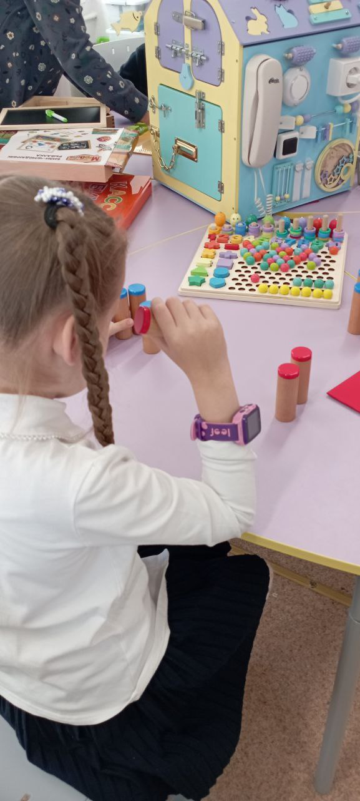

Уфа-2026
Взаимодействие с педагогами
- Методическая помощь, консультирование педагогов по вопросам, связанным с образованием и созданием условий при организации образовательной деятельности, социализации, абилитации детей и подростков с нарушениями зрения
- проведение обучающих семинаров, вебинаров, мастер-классов

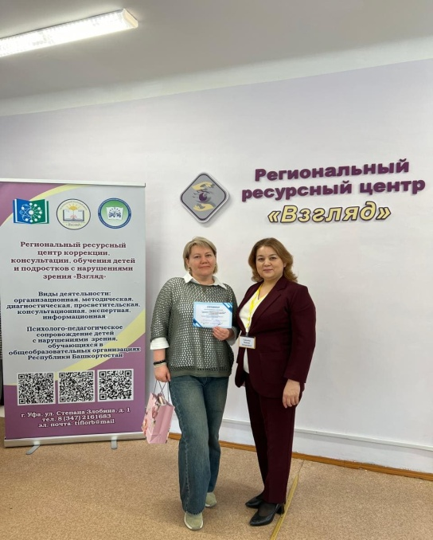

Взаимодействие с детьми:
- психолого-педагогическая диагностика
- коррекционно-развивающие занятия

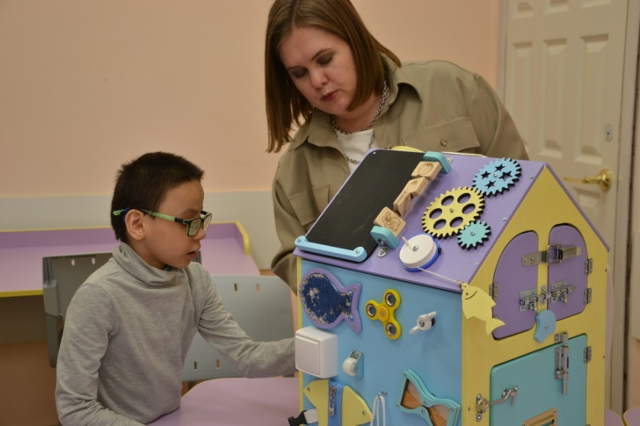

Взаимодействие с родителями
консультации и разработка рекомендаций для родителей по воспитанию, обучению, социализации обучающихся с нарушениями зрения

